Итак, начнём. Сначала о железе, апгрейду подвергся PAUXIS 8822 c шасси под номером
CG7.820.190 (V1.1) на борту, и 06/07/2004г. Разъёмы типа SCART отсутствуют. Хотя есть
место для них и их обвязки. Проц. STi5518 DQC D3K-
LF414065. флешка LH28F800JHR-PBTL90. озу K4S641632H-TC75. тюнер F7VZ0194.
Плата управления и индикации CG7.820.168(V1.4) контрлр. SN74HC164N инд.ORS-5463AG. Исходным материалом послужил Openbox F100; STi5518DVC; 29LV160BTTC; Шасси 90020-05420 rev.4.2 2004/05/14.
Нам понадобятся флеш 29LV160ВTTC-70 (29LV160АTTC-90). Пульт от OPENBOX F100 (китайский отOpenbox F100, тоже пойдёт ☺ ) да малость деталюшек.
Требования: Отличное владение паяльником, умение отличить диод от транзистора.
Если вы не владеете такими навыками, отнесите ваш ресивер специалисту вместе с
этим материалом, он вам поможет.
Вскрываем девайс, изымаем плату, далее делаем как на рисунках!
Показаны части схемы PAUXIS 8822

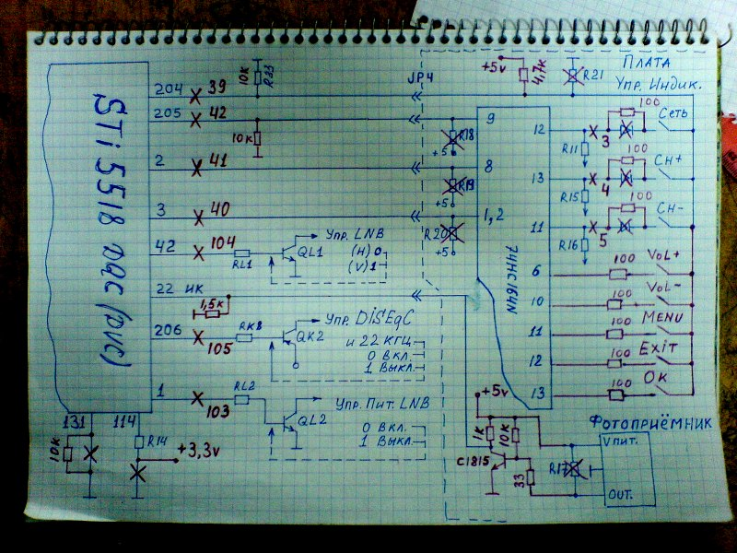

Смело режем, удаляем, добавляем, только то, что показано ☺
Необходимые комментарии.
Красный крест. Разорвать цепь; удалить элемент.
Компонент нарисованный Красным, Установить
42 x 104 значит разорвать цепь в данном месте, то есть отсоединить от вывода 42
электрическую цепь и подсоединить к выв.104. надеюсь понятно ☺
Фото конечно аховые ☺ извиняйте!
Для многих элементов сознательно не указан номинал, дабы не путались,
трогать их не следует.
Все компоненты SMD и малогабаритные. Надёргал в китайских девайсах ☺
Что будет висеть в воздухе после апгрейда, пусть висит. ☺
С STi5518DVC работают 29LV160АTTC и 29LV160BTTC. C STi 5518DQC работает
только 29LV160BTTC, с другими не проверял. Для тех, кто испытывает трудности
с пультом показал на рисунке дополнительные кнопки, показаны красным цветом
Если вы можете приобрести пульт, вам они не нужны. Об опциях, для специалистов
понятно, для новичков поясню; выход 0/12 v нужен, например, для подключения 5ой головки или дополнительной антенны. Если у вас не куча тарелок или головок ☺, вам он не нужен. RS 232 нужен для смены программного обеспечения. Просто ставим MAX232, конденсаторы 0.1мкф. переставляем резисторы с 0 сопр. Возле rs232. На процессор ОБЯЗАТЕЛЬНО установить радиатор. Можно взять любой подходящий по габаритам и отводу тепла. Я взял с неисправной видеокарты. Номера радиоэлементов соответствуют заводским.
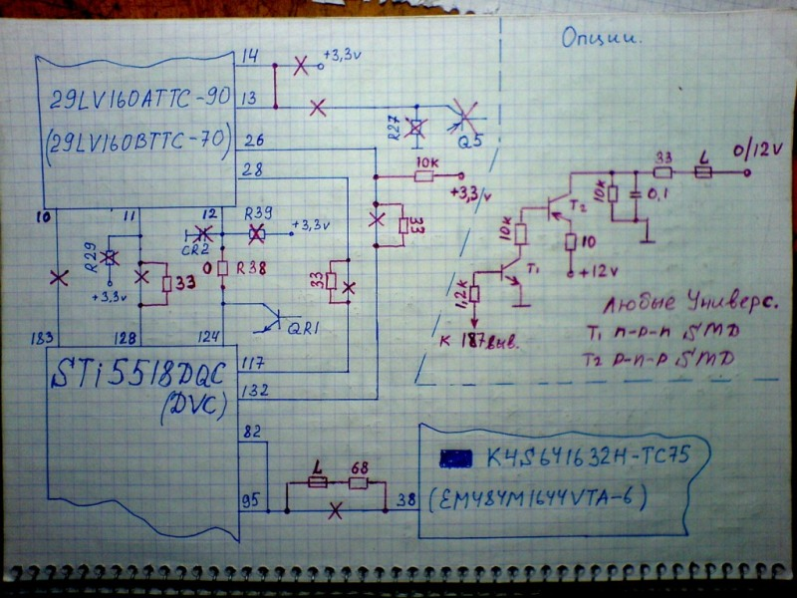

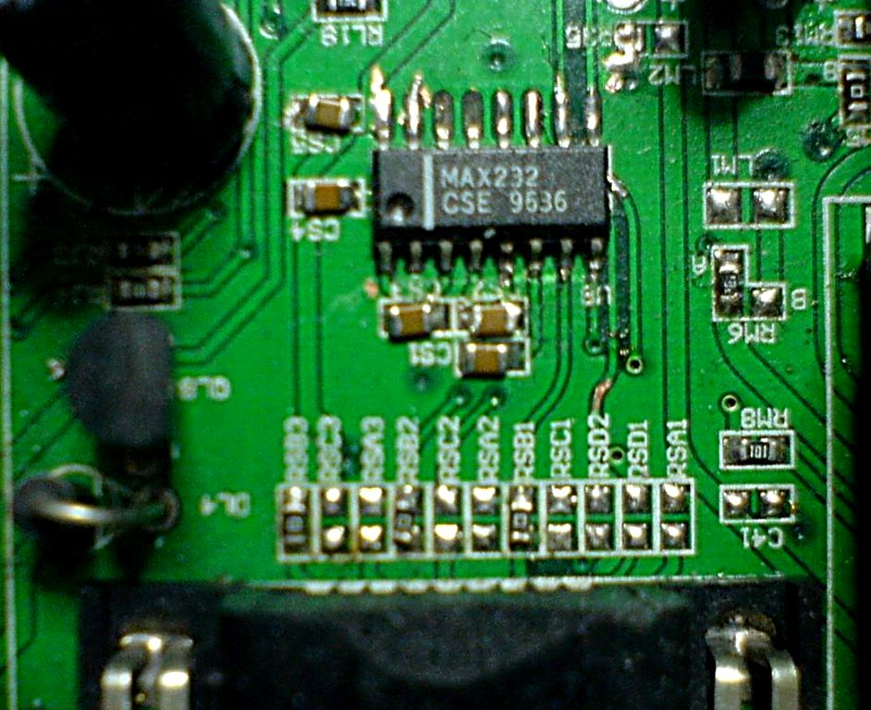
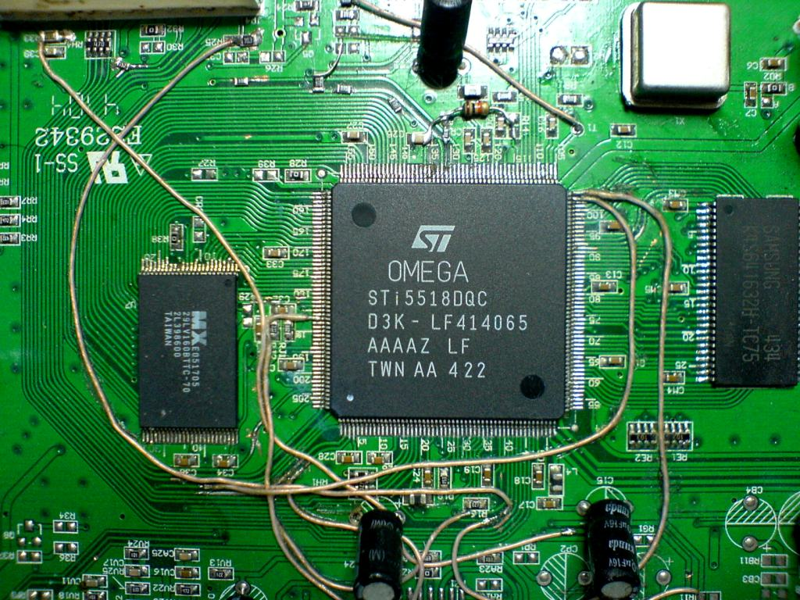

Как видите переделок не густо ☺.
При соответствующих навыках уйдёт часа 2…..3.

Переходим к Программированию.
Нам понадобится программа JKEYS , полный дамп OPENBOX F 100 и специальный
кабель JTAG. Всё это добро я вложил (кроме кабеля, разумеется ☺). Кабель можете собрать своими силами, как это сделать читайте на соответствующих форумах, можно и прикупить, на радиорынках или в Интернетмагазинах. Первым делом припаиваем кабель, перемыкаем точку JP2. точки показаны на фото. При выключенном ресивере!!!

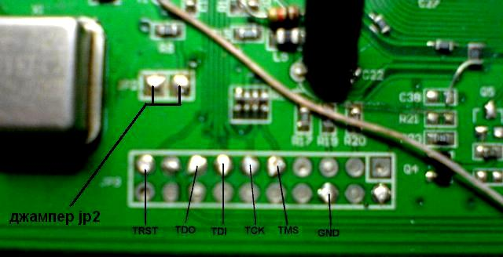

Запускаем программу JKEYS, устанавливаем нужный нам порт, в данном случае Parallel Port, (нажимаем file, затем preferences, ставим точку на parallel port).
Закрываем программу. Опять запускаем программу и одновременно включаем ресивер.
Должен определиться процессор и появиться такая картинка.
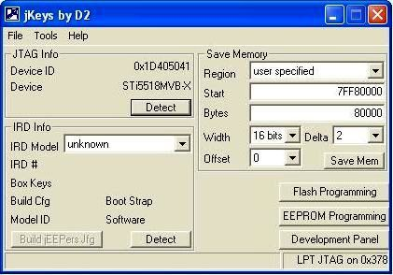
В секции IRD Info в выпадающем списке выбираем STi55xx2M.
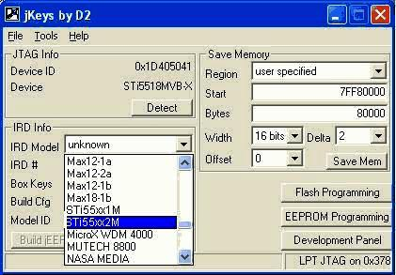
Затем жмём Flash Programming. Выскочит предупреждение, соглашаемся.
Должна определиться флешь. В моём случае M29W160ET. Не обращаем
внимание на другой тип флеши.
. 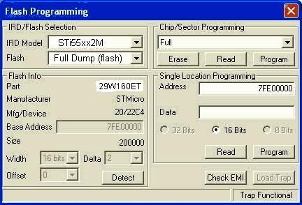
Далее жмём Erase. Дожидаемся окончания стирания флеши, по окончании
Жмём Program. Выскочит окно с вопросом, соглашаемся. Выбираем файл
Pauxis8822Openbox, который я вложил, открываем, наблюдаем уже другую
картинку.
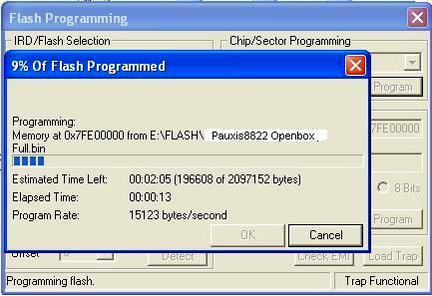
По окончании жмём OK. Закрываем программу.

ВЫКЛЮЧАЕМ РЕССИВЕР, отпаиваем JTAG кабель, убираем перемычку
JP2, подключаем ресивер к TV, и принимаем ПОЗДРАВЛЕНИЯ ☺.
Теперь это OPENBOX F-100. со всеми + + + я только Лого поменял.

Картинки работы с программой взял у “Jonis” немножко подправил только. Спасибо ему.

ЕСЛИ НЕ ЛАДИТСЯ ☹

Попробую немного подсказать. Конечно же, не отчаивайтесь ☺.
Если не определяется проц. Чаще всего кабель JTAG, (неправильно припаяли, хомут повесили и т. д.). Если припаяли правильно и 100% кабель исправен, сказать очень трудно. Скорее всего, вы, где-то допустили серьёзную ошибку в монтаже. Процессор
ОБЯЗАН, определится даже с неподходящей по параметрам флэш, (с замкнутой или неисправной не скажу). Если вы собрали JTAG на резисторах (очень не рекомендую)

Он требователен к длине проводов мах.10-15см. Если длинна больше: возможны проблемы. (Длинна кабеля соединяющего ресивер с компьютером не критична.). Если не определяется флешь: проверяйте опять же монтаж. Флешь тоже
обязана определиться, другое дело будет ли она работать; (относится к другим типам флешек). Вообще о флешках написаны тома на форумах; посещайте, читайте, изучайте, пробуйте, если нет указанных. Если программа JKEYS на завершающем этапе программирования, сообщает об ошибке в каком то секторе, причина кроется; в плохо стёртой флешке. Начните снова, программа сотрёт обязательно. Программа JKEYS очень грамотно написана, никогда не ругается просто так. Большой респект Автору ☺. Немного
юмора из своей наработки. После анализа схем ресиверов я спаял всё как указанно выше, кроме опций, частично панели упр. и индикации, отрезал ключи упр. LNB и без тюнера ☺. Программирование прошло успешно. Включаю 88 88 ☹проверяю всё ОК, ставлю флешь с индексом В, опять программирую опять 88 88 ☹ опять проверяю всё ОК. думаю наверно проц. не тот выдираю свой STi5518DQC, ставлю STi5518DVC, всё работает. Естественно я приуныл, апгрейд такой ценой ☹. Ставлю STi5518DQC в опенбокс, работает ☺: И чисто случайно включив свой пауксис в очередной раз, обнаружил там 88 88 ☺. Как впоследствии выяснилось: я добросовестно промывал плату от остатков канифоли, она и осела тонким практически невидимым слоем на контакты разъёма соединяющего основную плату с платой управления и индикации, как следствие индикатор врал. А я два! дня пыхтел, багровел, зеленел, синел, перекидывал процы, флэши, разглядывал через лупу все соединения, пайки, до кругов перед глазами, прозванивал их сто раз и ругался как сапожник ☺. Если перед апгрейдом ресивер работал, значит, он ОБЯЗАН работать и после переделки.
Дабы исключить возможные проблемы рекомендую разбить весь процесс на несколько этапов. Да простят меня профи, вам это не нужно ☺.
Этап 1.Удаляем родную флэшку, затем дорабатываем её обвязку, устанавливаем и удаляем необходимые компоненты, разрезаем согласно рисунку токоведущие дорожки. Всё тщательно проверяем, устанавливаем новую флэш. Проверяем уже только флэш (качество пайки, замыкание, выводов, между собой)
Этап 2. видоизменяем включение выводов процессора согласно рисунку, пошагово:
Отрезаем дорожку от выв. 204 подсоединяем данную электрическую цепь к выв. 39
Выв.204 остаётся в воздухе.
Отрезаем дорожку от выв. 205 подсоединяем данную электрическую цепь к выв. 42
Выв.205 остаётся в воздухе.
Отрезаем дорожку от выв. 2 подсоединяем данную электрическую цепь к выв. 41
Выв. 2 остаётся в воздухе.
Отрезаем дорожку от выв. 3 подсоединяем данную электрическую цепь к выв. 40
Выв. 3 остаётся в воздухе.
Подсоединяем уже отрезанную от выв. 42 электрическую цепь к выв. 104.
Отрезаем дорожку от выв. 206 подсоединяем данную электрическую цепь к выв. 105.
Выв. 206 остаётся в воздухе.
Отрезаем дорожку от выв. 1 подсоединяем данную электрическую цепь к выв. 103.
Выв. 1 остаётся в воздухе.
Отрезаем один выв. Резистора R14 (10к) от массы подаём на него + 3,3 V.
Выв. 131 отсоединяем от массы подсоединяем через резистор 10к к массе.
(на мой взгляд, самая трудная операция, масса подведена с внутренней стороны процессора, соблюдайте предельную осторожность, при отпайке выв. 131). Ещё о
131 выв, можно оставить как есть, работать будет (относится к STi5518DQC).
Увеличиваем номинал рез. R33 до 10к. устанавливаем ещё один, подсоединен к выв. 42. номинал 10к.
Этап 3. панель управления и индикации. Удаляем R18; R19; R20; R21. Устанавливаем резистор 4,7к согласно рисунку. На этом пока хватит.
Этап 4. Тщательно промываем, проверяем, затем программируем.
Если вы всё сделали правильно, получите первый результат ☺. Ресивер включится, загорятся 88 88 секунд на 5, затем побегут чёрточки и включится 52 канал.
Этап 5. доделываем всё остальное, ставим резистор 1,5к. на основную плату, разбираемся с кнопками, фотоприёмником и опциями.
Этап 6. Включаем ресивер, заходим в меню, информация, должно быть:
Hardware Version: AF-1700
Software Version: $SPHA6796S170ECnc
Database Version: 00008209
Boot Version: 0019.1 [SPHS170EC]
Этап 7. Принимаем поздравления и обязательно обмываем это дело ☺.

Примечание БОЛЕЕ НИЧЕГО НЕ ИЗОБРЕТАЕМ, ВСЁ ОСТАЛЬНОЕ СДЕЛАНО ЗАВОДОМ ИЗГОТОВИТЕЛЕМ.

Заключение. Учитывая существующие разновидности Pauxis 8822 указанные номера радиоэлементов, могут отличаться от вашего железа. Ничего страшного ☺ если вы специалист, вам не составит большого труда подогнать ваше железо и данный материал под ваши нужды. Очень надеюсь, что все-таки найдется человек, который
использует этот материал и доработает данный софт. Хотя бы просто перенаправит сигналы и команды управления на соответствующие выводы, это будет большое и полезное дело.

Желаю вам удачного апгрейда! “Никита”.

